Neue Benutzer und Klassen registrieren

Vor dem Start in das neue Schuljahr müssen die neuen SuS und Klassen in Puavo registriert werden.
Der Vorgang besteht aus drei Schritten:
- Neue Klasse(n) anlegen.
- Neue SuS einzeln oder per Tabelle anlegen.
- Optional: Gruppen-Verzeichnis für die Klasse anlegen und Berechtigungen festlegen.

1. Neue Klasse anlegen

Benutzergruppen, wie Klassen werden in Puavo Rollen genannt. Um eine neue Klasse oder Rolle anzulegen gehst du auf
https://deineschule.opinsys.fi→Users→Roles
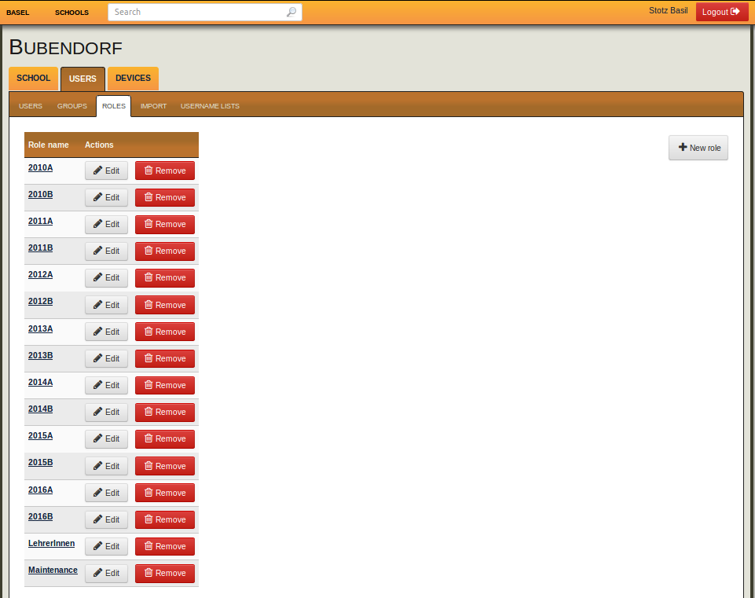

Jetzt klickst du auf „+New Role“
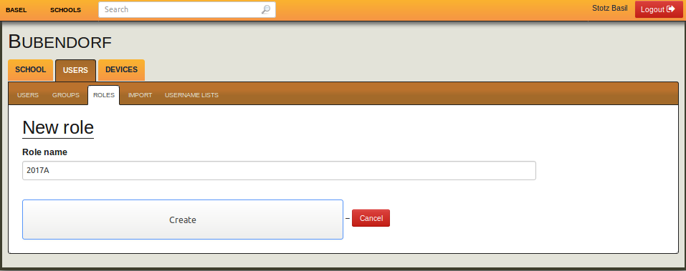
Dann trägst du die neue Klasse ein. Dann Klick auf „Create“. Fertig.

2. Neue SuS anlegen
Die SuS (und natürlich auch LuL) können entweder einzeln angelegt oder mittels eines Exceldokument importiert werden.

2.1 Einzelner Benutzer anlegen

https://deineschule.opinsys.fi→Users→Users und klickst auf „New User“
Alle Pflichtfelder (Given Name, Surname, User Type, Role, 2*Password) ausfüllen und auf „Create“ klicken. Fertig!

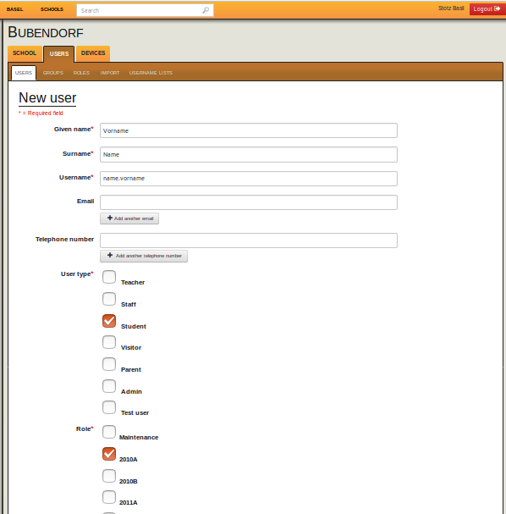

2.2 Viele Benutzer mit Tabelle anlegen

So legt man sehr einfach (viele) neue Schüler im Puavo an:

Im Excel benötigen wir folgende Daten:
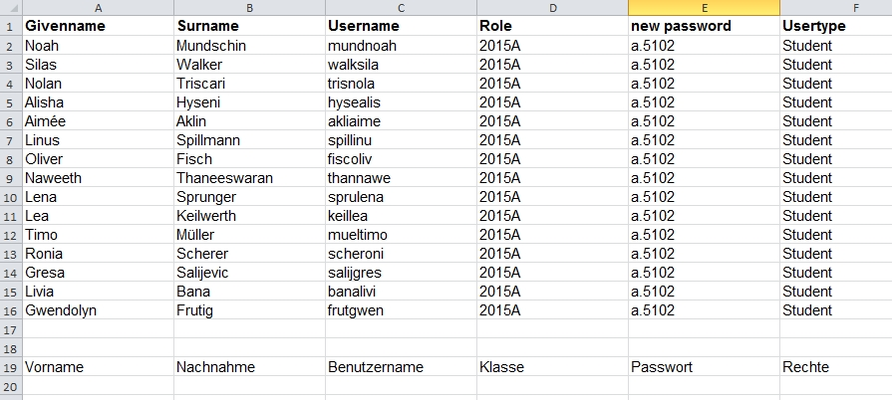
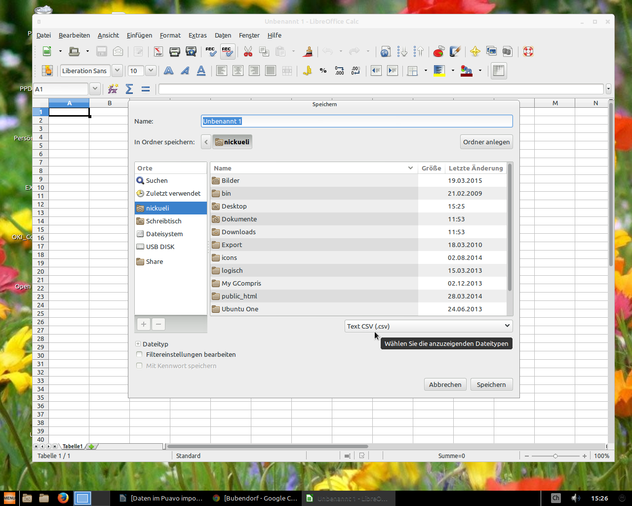
- Vorname
- Nachname
- Benutzername
- Usertyp
- Gruppe (Rolle resp. Klasse)
- Passwort
Mit dieser Exceltabelle gehen wir ins Puavosystem. Dort öffnen wir sie mit dem Libre Office und speichern die Datei als Text CSV ab („speichern unter“ – „Text CSV“). Wir geben an, dass wir die Abtrennungen mit „Komma“ möchten. Die zweite Variante benötigen wir nicht; dort also den Inhalt löschen. Datei so speichern.
Nun öffnen wir sie im Writer von Libre Office (öffnen mit...)

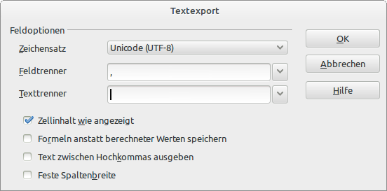

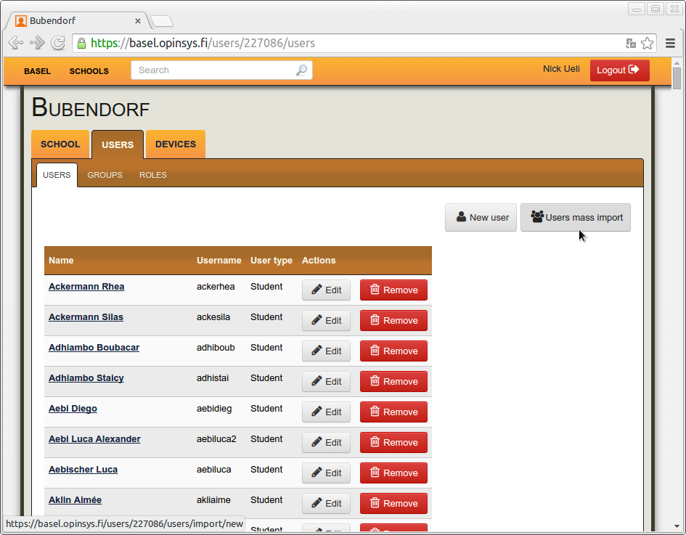

Wir öffnen nun den Puavobrowser und wählen hier „Users“ (oben).
Danach wählen wir rechts „Users mass import“

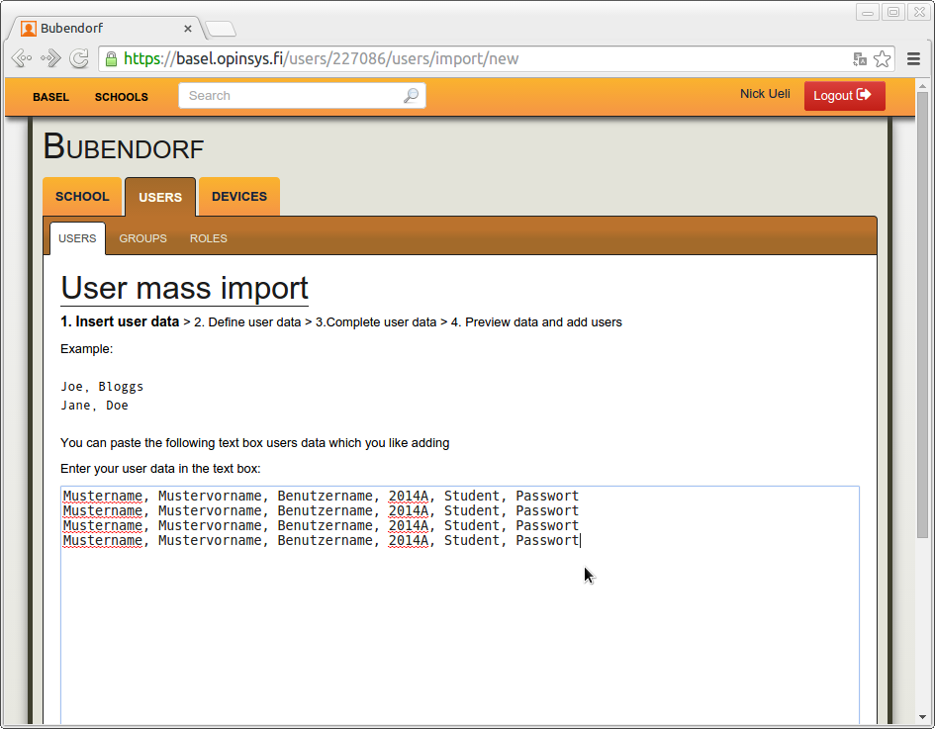
Nun können wir die Schülerdaten, welche im „Writer“ durch Kommata abgetrennt sind, kopieren und hier im Feld einfügen.

Unten den Import bestätigen und fertig.

Falls irgendwelche Probleme (doppelte Namen, Namen mit Akkzenten oder Umlauten) auftreten, werden diese angezeigt. Du kannst die Fehler
- entweder: Durch direktes klicken auf das Feld korrigieren und weiterfahren.
- oder besser: Du brichst den Import ab, korrigierst die Tabelle und beginnst von vorne.
Die zweite Möglichkeit hat den Vorteil, dass du die Tabelle als korrektes Protokoll deiner Eingaben hast.

3. Optional: Klassen-Verzeichnisse anlegen
Wenn du für eine Rolle ein eigenes Gruppenverzeichnis (in Puavo Gruppe genannt) möchtest, geht du wie folgt vor:
Du gehst auf: https://deineschule.opinsys.fi→Users→Groups,
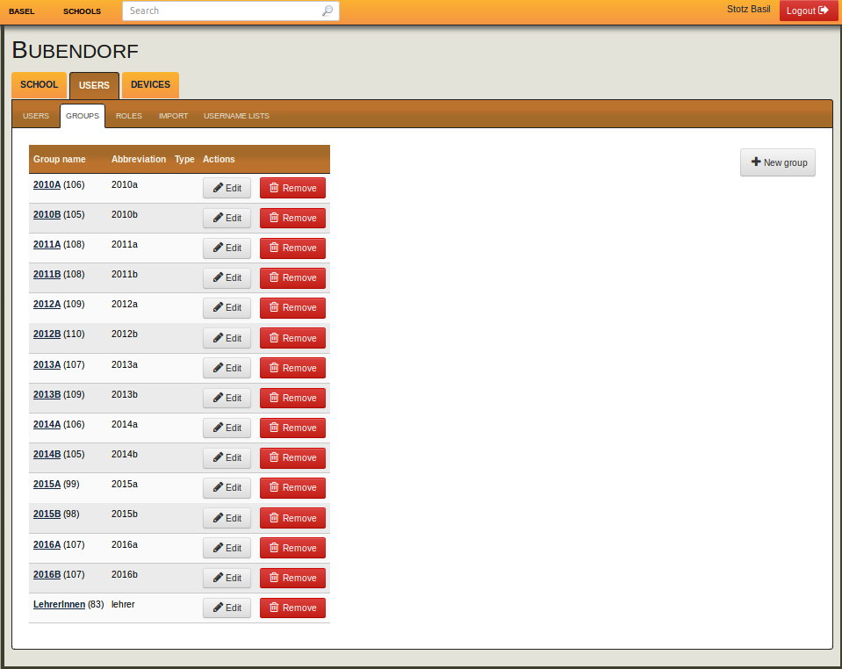

dann kickst du auf „+New Group“! Jetzt trägst du den Gruppennamen (normalerweise ist er gleich wie der Rollenname, jedoch nur mit Kleinbuchstaben) und die Kurzform der Gruppenname (normalerweise ist dieser gleich wie der lange Namen)

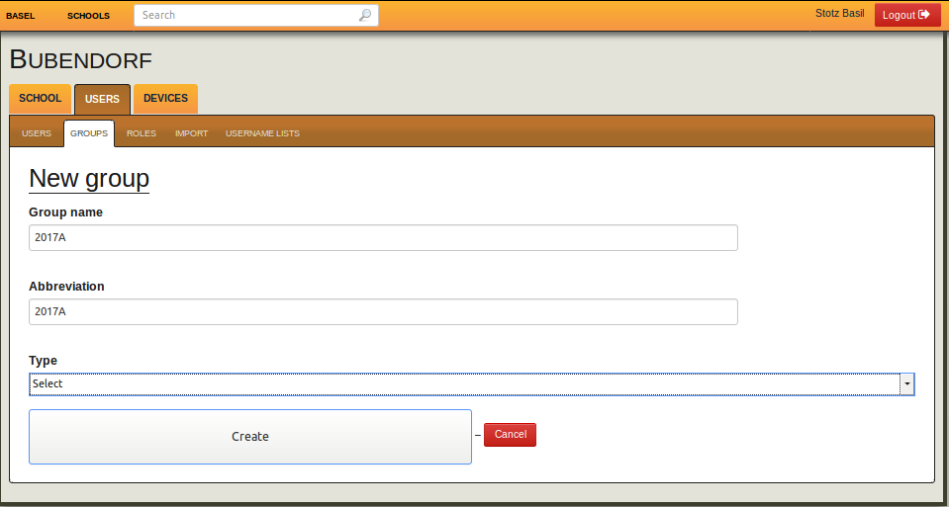
Jetzt hast du den Gruppenordner angelegt.

Jetzt müssen noch die Berechtigungen (welche Rollen dürfen zugreifen?) festgelegt werden.
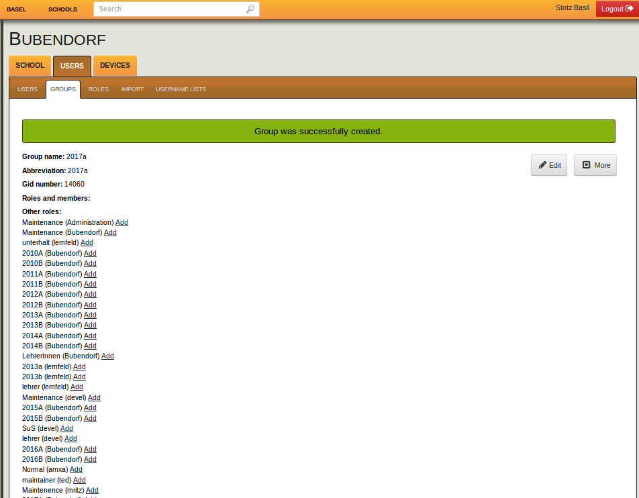
Du gibst also die Zugangs-Berechtigungen, durch hinzufügen von einer oder mehreren Rollen.
Dies ist typischerweise die Rolle der Klasse selbst. (Evtl. wird noch die Rolle der LehrerInnen hinzugefügt, dass alle LP diesen Gruppenordner benutzen können.)

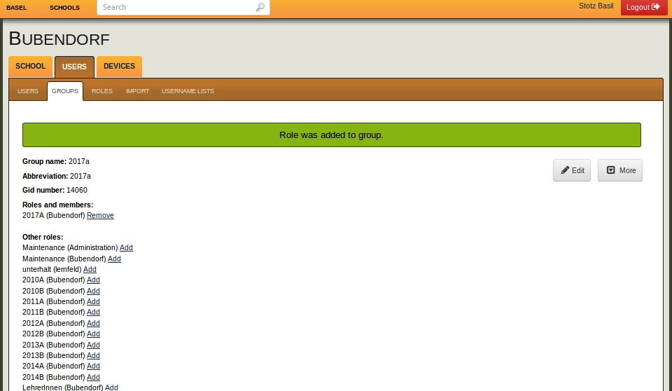
Fertig!

